Montáž screenových rolet v 10 krocích
Vsetín 10. června 2021 – Plánujete si na okna pořídit moderní screenové rolety, ale nevíte, co vás čeká při jejich montáži? Připravili jsme pro vás fotoreportáž z reálné instalace těchto venkovních textilních clon od odborné firmy. Nejedná se tedy o návod, jak si stínění nainstalovat svépomocí – vždy se raději svěřte do rukou odborníků, aby vám venkovní stínění vydrželo po celý život.
U screenových rolet (někdy také nazývaných jako svislé fasádní clony) se stejně jako u venkovních žaluzií a hliníkových rolet doporučuje naplánovat jejich montáž už ve fázi projektu novostavby nebo před rekonstrukcí. „Instalace screenových rolet bývá v porovnání s dalšími typy venkovního stínění rychlejší. Výhodou je, že není potřeba řešit zapuštění bočních vodicích lišt jako u žaluzií. Pokud plánujete roletu na motorický pohon, kterou lze snadno ovládat na dálku, nesmíte zapomenout na vyvedený kabel pro přívod elektrické energie,“ informuje Filip Šimara, obchodní ředitel největšího českého výrobce stínění CLIMAX.

TIP: Stavíte nový dům nebo rekonstruujete? Využijte dotaci na venkovní rolety nebo žaluzie díky programu Nová zelená úsporám.
Průvodce instalací screenové rolety
Před zahájením výroby rolety na míru k vám přijedou odborníci na přesné zaměření. Teprve poté se zadají údaje do výroby. Praktickou ukázku instalace si ukážeme na screenové roletě Unirol se ZIP systémem a motorickým pohonem na již hotové stavbě.
TIP: Moderní screenová clona Unirol 100 Z má látku vedenou v zipu a odolá tak větru o rychlosti až 90 km/h. Látka a motor jsou schované v hranatém boxu a clona zastíní plochu až 9 m².
- Před montáží technici zkontrolují rozměry okna a rozvrhnou si umístění pro screenovou roletu.
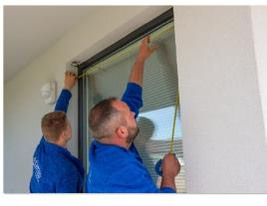
- Následuje příprava vodicích lišt. Na přední straně lišty se odšroubují šrouby, aby se sundal přední kryt a vyndala PVC vložka.
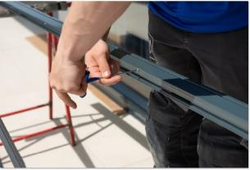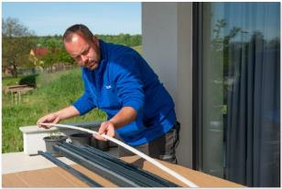
- Před instalací musí být připravený přívod elektrické energie.
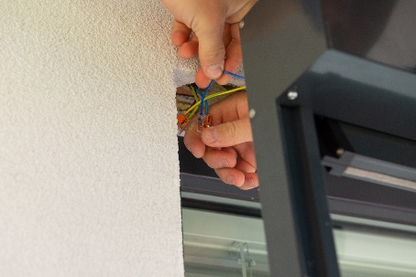
- Potom se vodicí lišty spojí s krycím boxem rolety a takto hotová sestava se přiloží na montážní podklad.
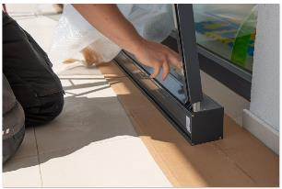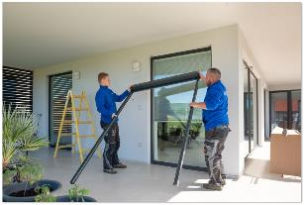
- Pomocí vodováhy se zkontroluje osazení rolety, kterou lze vypodložit pomocnými klínky.
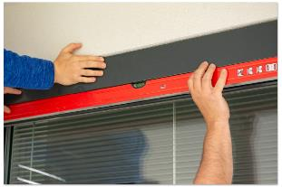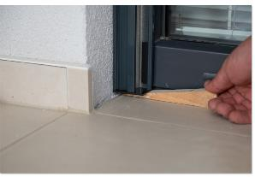
- Technici si označí otvory pro vrtání a přišroubují sestavenou konstrukci k okennímu rámu.
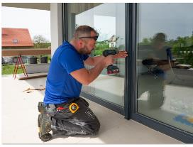
- Potom se připojí montážní kabel k motoru, se kterým se spáruje dálkový ovladač.
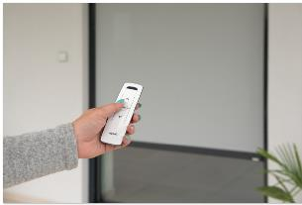
- Na koncovku pojezdového profilu rolety a následně i na ZIP látky se navleče plastový profil.
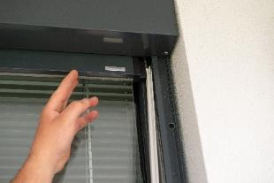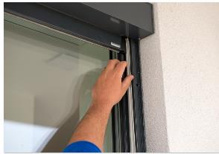
- V předposledním kroku se k vodicí liště zpátky namontuje přední krytka.
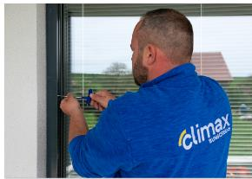
- Nakonec se zkontroluje funkčnost screenové rolety – její navíjení i koncové polohy.
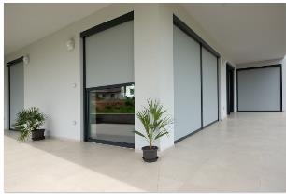
Do montáže venkovního stínění se nikdy nepouštějte sami, pokud vám má plnohodnotně fungovat. „Profesionální montáž doporučujeme nejen z funkčního, ale i praktického hlediska. Její nekvalitní provedení totiž může stínění zbytečně poškodit. Jen proškolení odborníci produkty dokonale znají, dokážou vám bezpečně poradit a vy se tak vyhnete nepříjemným opravám i nákladům navíc,“ uzavírá Filip Šimara.

Více informací a inspirace najdete na www.climax.cz.
Jana Čadová, CLIMAX Michaela Čermáková, doblogoo
+420 571 405 614 +420 604 878 981
j.cadova@climax.cz michaelac@doblogoo.cz
Společnost CLIMAX je největším výrobcem stínicí techniky v České republice. Zaměstnává přes 500 zaměstnanců a patří k významným zaměstnavatelům ve Zlínském kraji. Na trhu působí již od roku 1993 a po celou dobu své existence klade důraz na kvalitu a špičkové zpracování svých výrobků. Výroba, sídlo společnosti a vlastní vývojové centrum se nachází ve Vsetíně. Více než polovina všech výrobků směřuje na export do zemí západní Evropy. CLIMAX vyrábí venkovní žaluzie a rolety, markýzy, svislé fasádní clony, vnitřní látkové stínění, pergoly, sítě proti hmyzu a vnitřní žaluzie.

